Verkefni 2

Forritið leikinn Ludo. Ef þið þekkið ekki leikinn er e.t.v. fjótlegast að læra leikinn með því að finna hann og spila á netinu. Leikinn má sjálfsagt sjá víða en einn staður sem finna má þennan leik á er:

http://www.leikjanet.is/?gluggi=leikir_spila&leikur=122

Einnig er ekki ólíklegt að finna megi “open source” kóða fyrir þennan leik. Það er ekki leyfilegt í keppninni að nota slíkan kóða í keppninni.

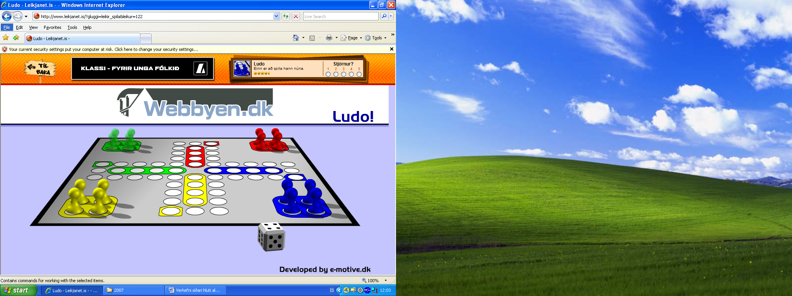

Alfa deild.
Verkefnið er að búa til þennan leik þar sem tveir til fjórir leikmenn leika leikinn. Gjarnan má láta tölvuna leika fyrir einn eða fleiri leikmenn. Einnig er skemmtilegur möguleiki að gefa kost á að leika leikinn á netinu.

Beta deild.
Verkefnið er að búa til þennan leik þar sem tveir til fjórir leikmenn leika leikinn. Að sjálfsögðu má bæta við þetta í samræmi við hugmyndir sem fram koma í alfa deildinni.

